Лабораторная работа 1

Простейший вариант

Логинов Егор Игоревич

Содержание

# Цель работы

Вспомнить основные навыки работы с git через терминал и веб-сервер, настроить рабочее пространство, в котором в последствии будем выполнять лабораторные работы. Ознакомиться с языком разметки markdown.

# Задание

1. Настройку рабочего пространства на Github.
2. Выполнить задания, которые указаны в файле git.pdf
3. Cоставить отчёт по проделанной работе в форматах pdf, d согласно рекомендациям из файла markdown

# Теоретическое введение

Git — система управления версиями с распределенной архитектурой. В отличие от некогда популярных систем вроде CVS и Subversion (SVN), где полная история версий проекта доступна лишь в одном месте, в Git каждая рабочая копия кода сама по себе является репозиторием. Это позволяет всем разработчикам хранить историю изменений в полном объеме.

Разработка в Git ориентирована на обеспечение высокой производительности, безопасности и гибкости распределенной системы.

# Выполнение лабораторной работы

1. Создали репозиторий на Github, чтобы сохранять там наши изменения. Далее клонируем его и создадим все файлы для нашего курса.



Github репозиторий

1. Создали рабочее пространство для лабораторных работ, групповых проектов и т.д.

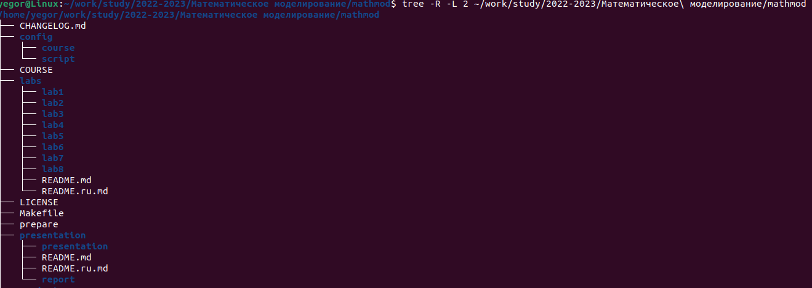

Схема рабочего пространства

1. Запустим скрипт автоматического развертывания рабочего пространства, создания папок, лабораторных работ и отчетов. Отправим все эти изменения на Github.

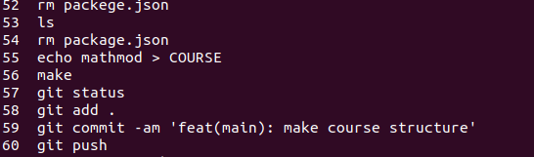

Просмотр появившихся изменений

1. На удаленном репозитории можно увидеть отправленные изменения.

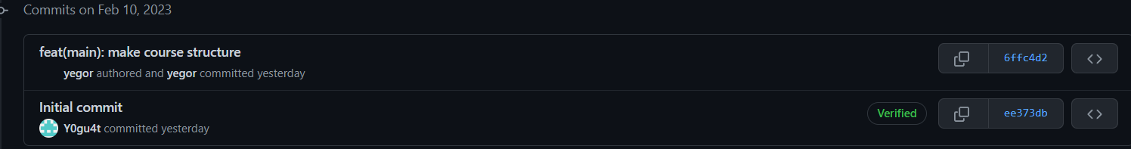

Удаленный репозиторий

1. Установил имя, электронную почту github, параметры установки окончаний строк и отображение unicode



Установка имени и почты



Установка параметров

1. Создал директорию hello, в которой создал файл hello.html. В этом файле написал “Hello, World!”

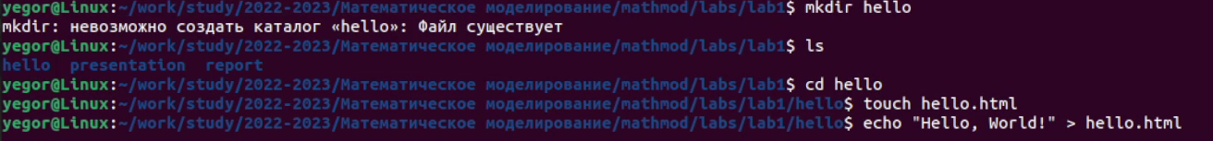

Создание файла hello.html

1. Добавил файл в репозиторий.

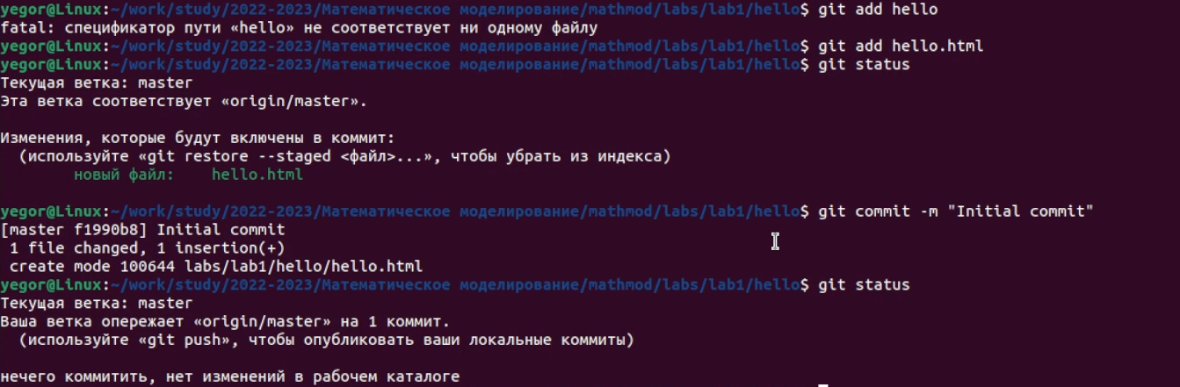

Добавление файла в репозиторий

1. Изменил файл hello.html, добавив HTML теги. Проиндексировал изменения и сделал коммит изменений.

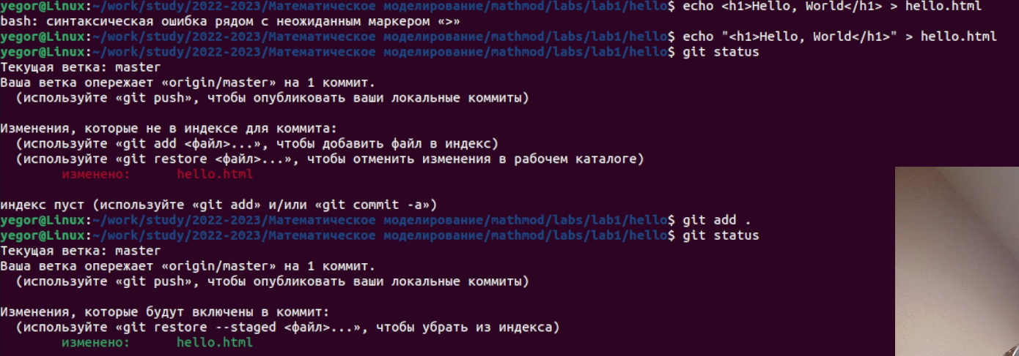

Добавление HTML тегов

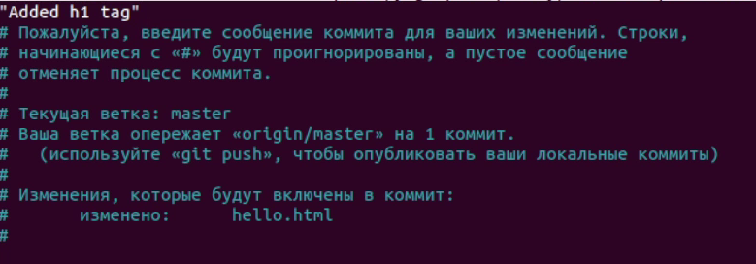

Коммит изменений

1. Изменил hello.html, добавив теги html и body. Проиндексировал изменения и сделал коммит изменений.

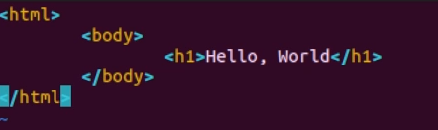

Добавление тегов

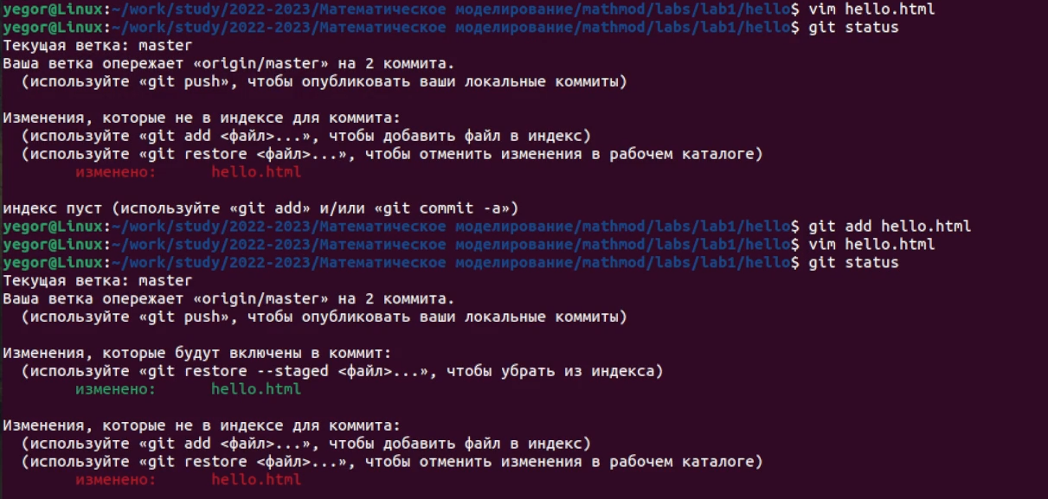

Индексация изменений

1. Получил список произведенных изменений.

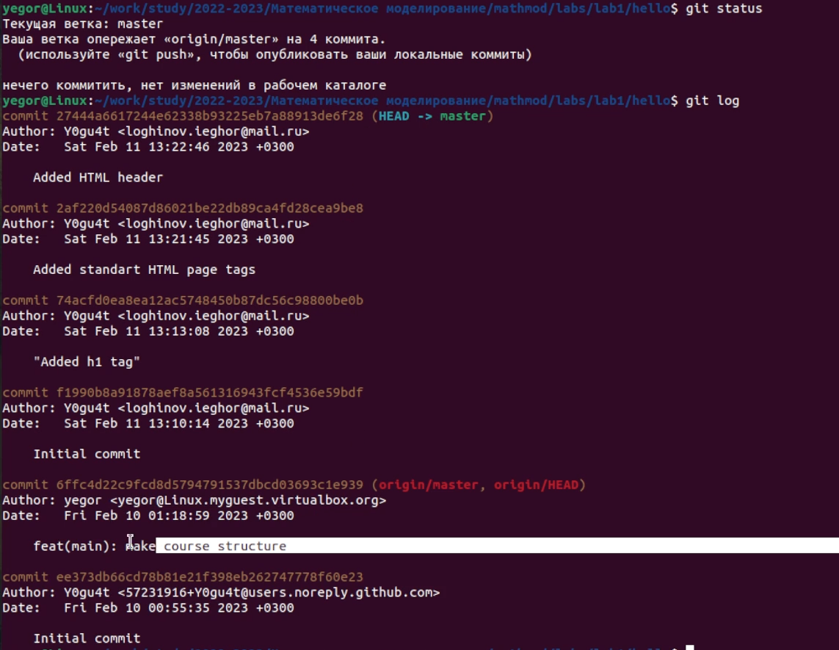

Список изменений

1. Получил старую версию проекта с помощью хэша предыдущей версии.

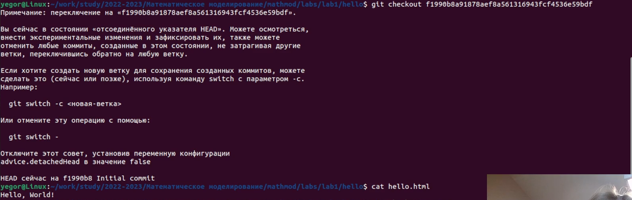

Получение старой версии

1. Вернулся к последней версии в ветке master, проверил файл hello.html. Создал тег v1 для этой версии.

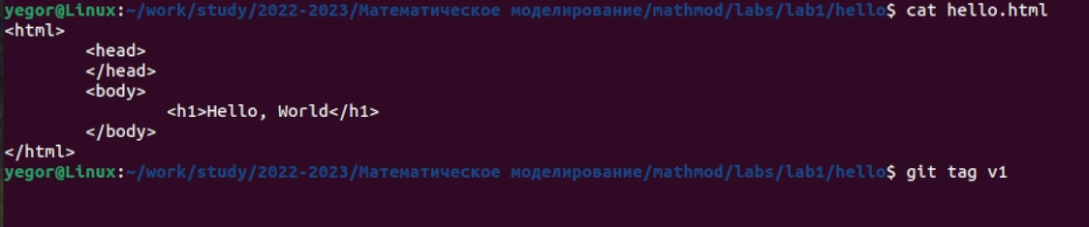

Получение последней версии

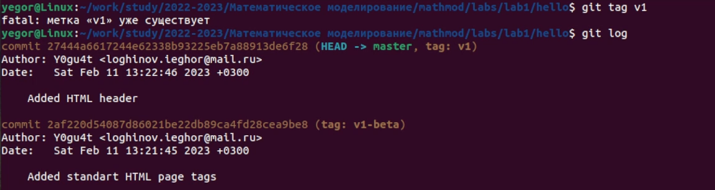

Список изменений

1. Переключился между тегами веток.

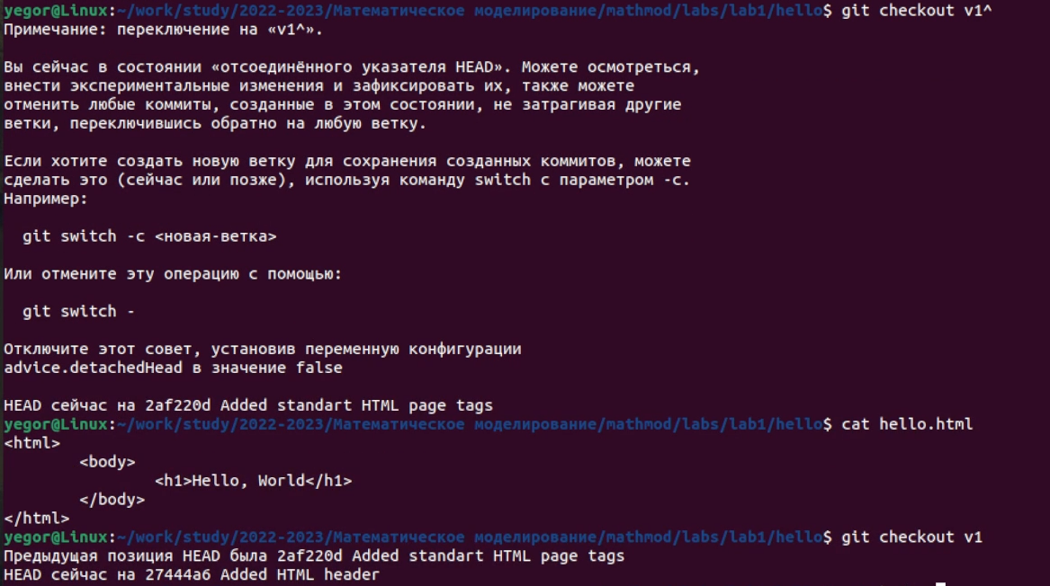

Переключение между тегами

1. Переключился на ветку master, изменил файл hello.html. После этого отменил локальные изменения.

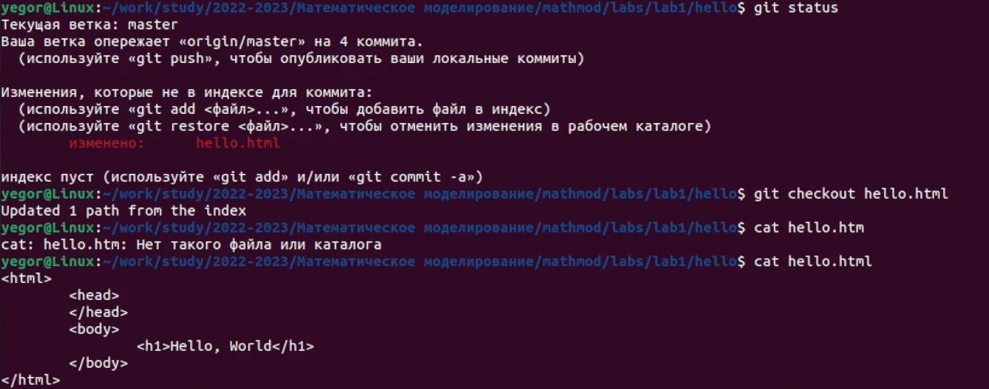

Отмена локальных изменений

1. Отменил изменения в рабочем каталоге.

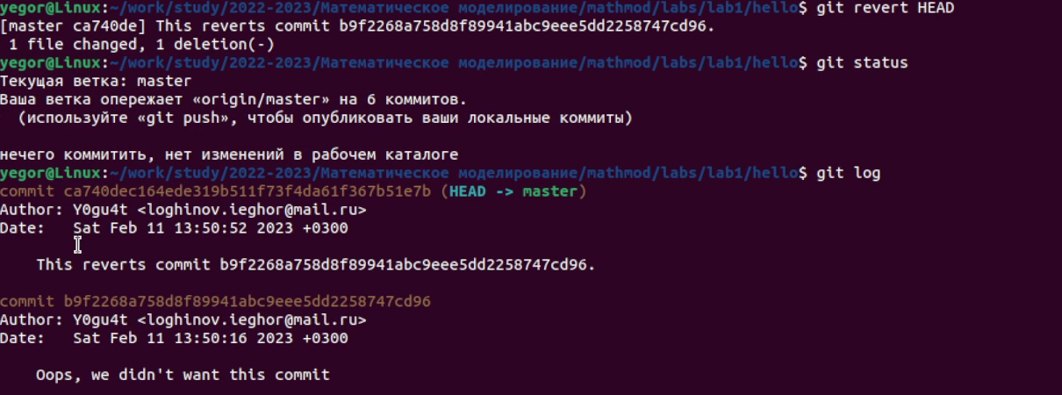

Отмена изменений в рабочем каталоге

1. Изменил файл hello.html и сделал коммит. Сделал коммит с новыми изменениями, отменяющими предыдущие. Посмотрел список изменений.



Удаление нежелательных коммитов

1. Изменил hello.html, а затем сделал коммит. Изменил предыдущий коммит, добавив email.

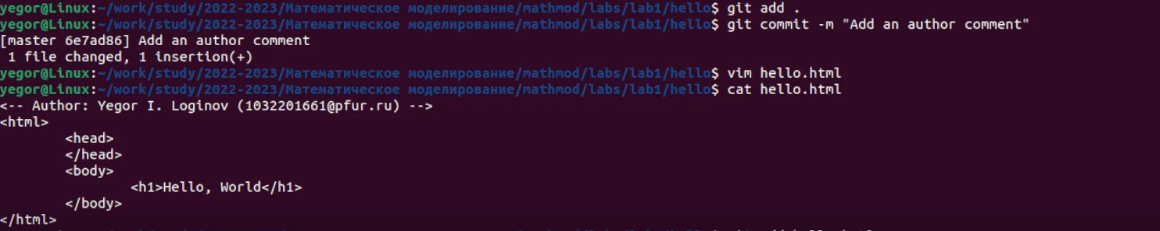

Добавление коммита

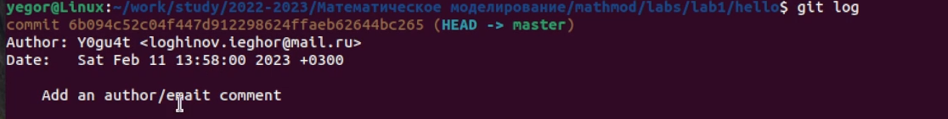

Изменение коммита

1. Переместил файл hello.html в директорию lib. Добавил файл index.html.

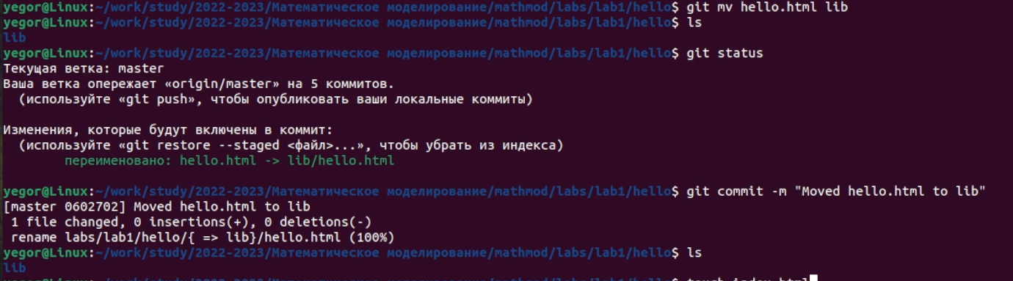

Перемещение файла

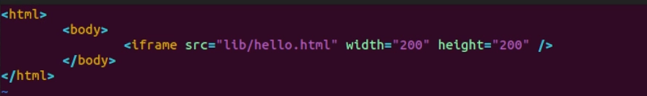

Файл index.html

1. Изучил, как выглядит git внутри.

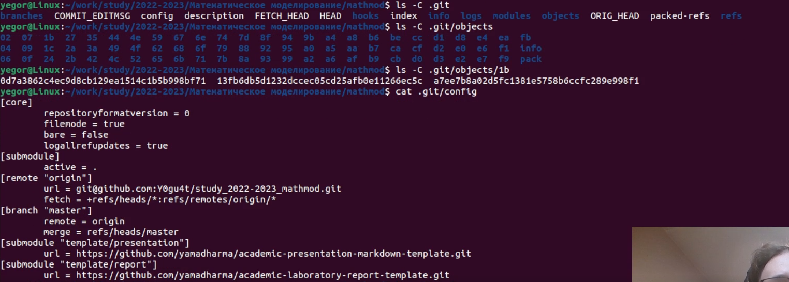

Git внутри

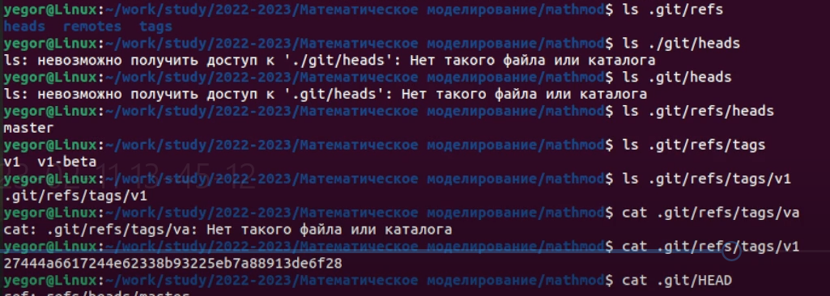

Директории git’a

1. Вывел последний коммит с помощью SHA1 хэша. Вывел каталог lib и файл hello.html.

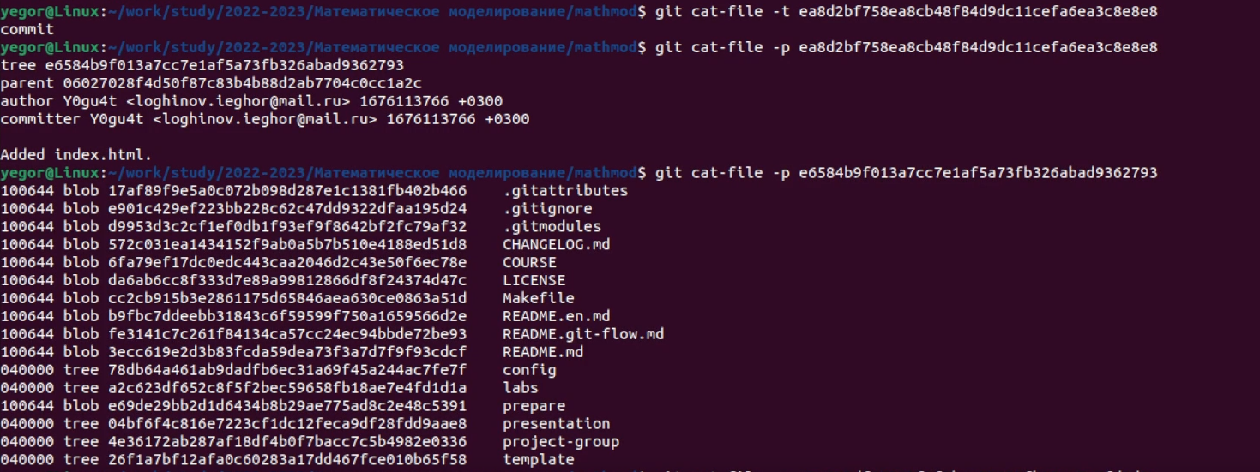

Вывод коммита

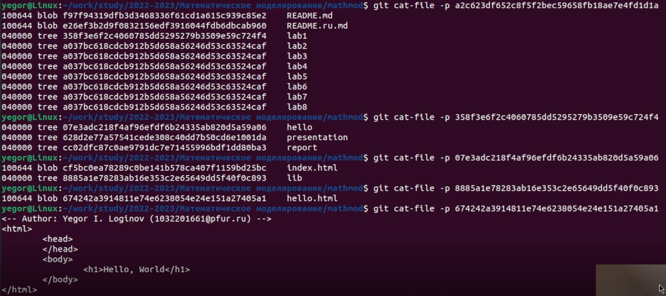

Вывод файла hello.html

1. Создал новую ветку style. Добавил новый файл style.css. Посмотрел список изменений.

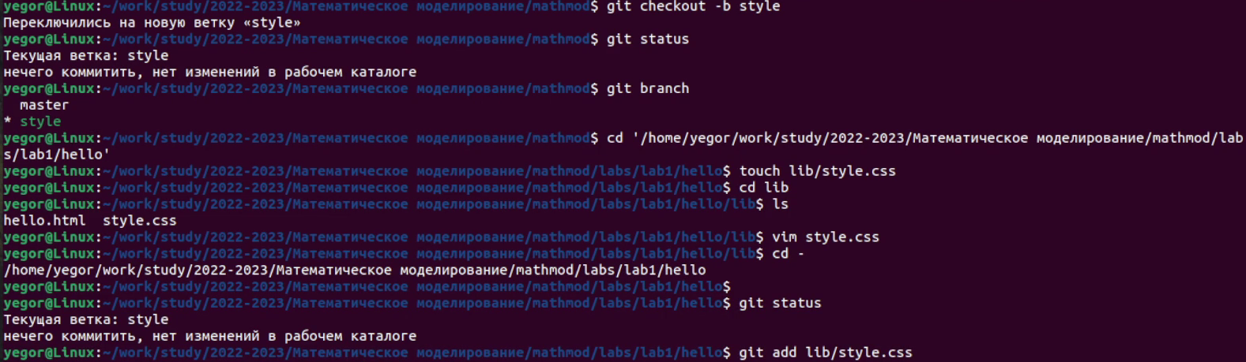

Создание новой ветки

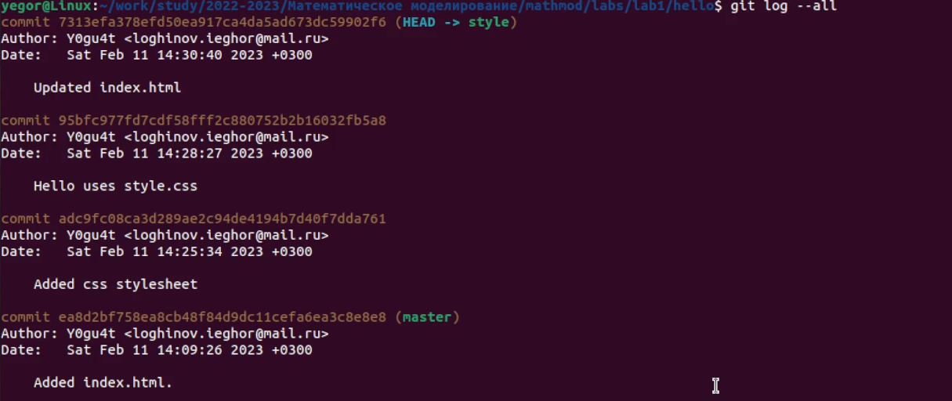

Вывод файла hello.html

1. Переключился на ветку мастер и изменил файл hello.html. Посмотрел graph log.

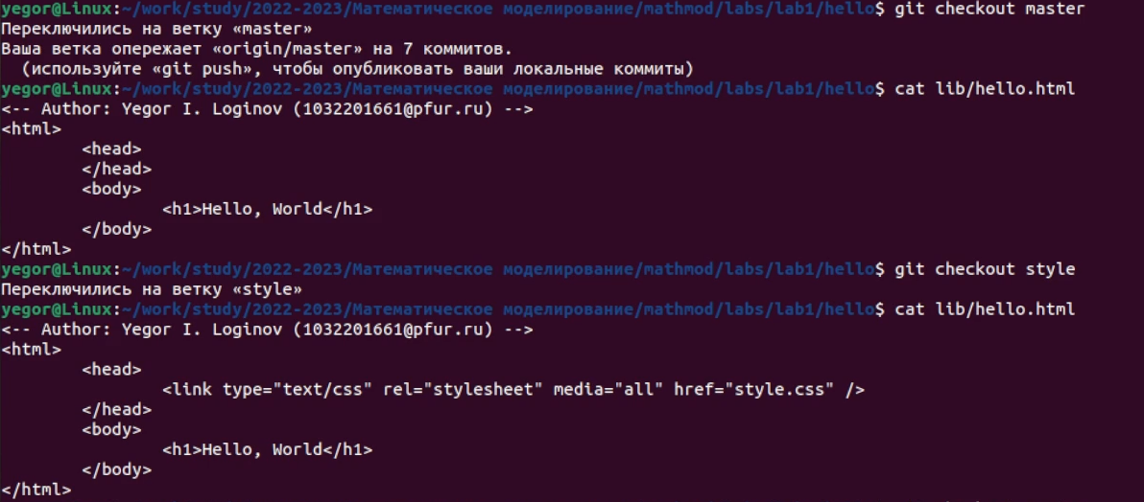

Переключение на ветку master

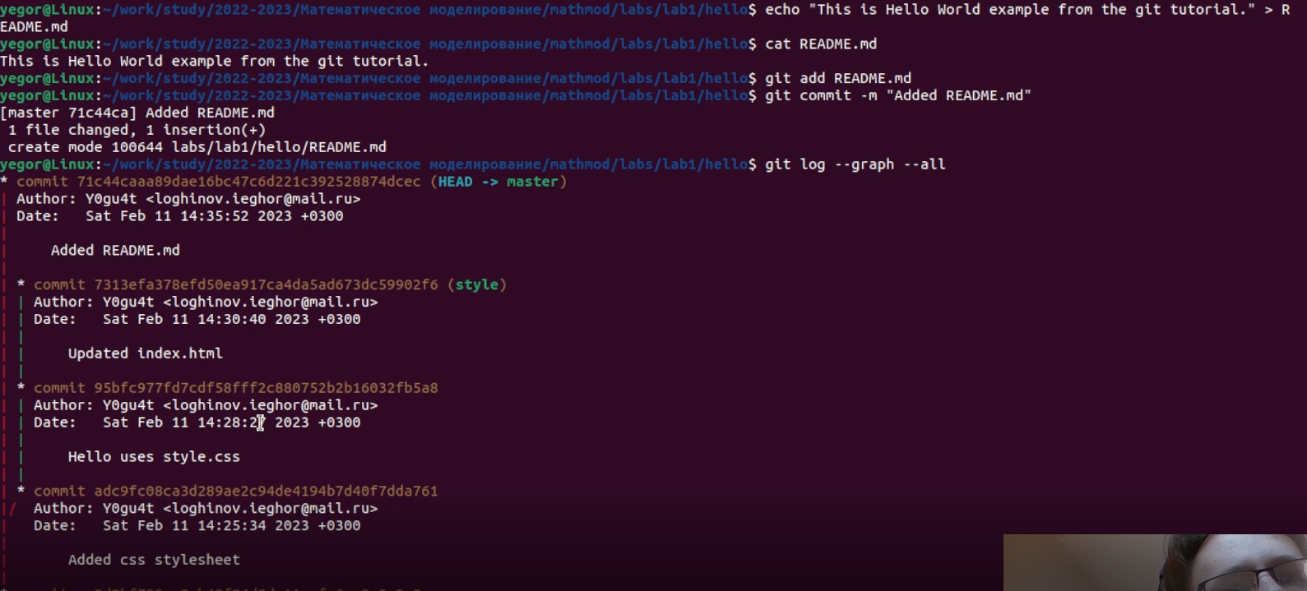

Список изменений

1. Сделал слияние веток и посмотрел список изменений.

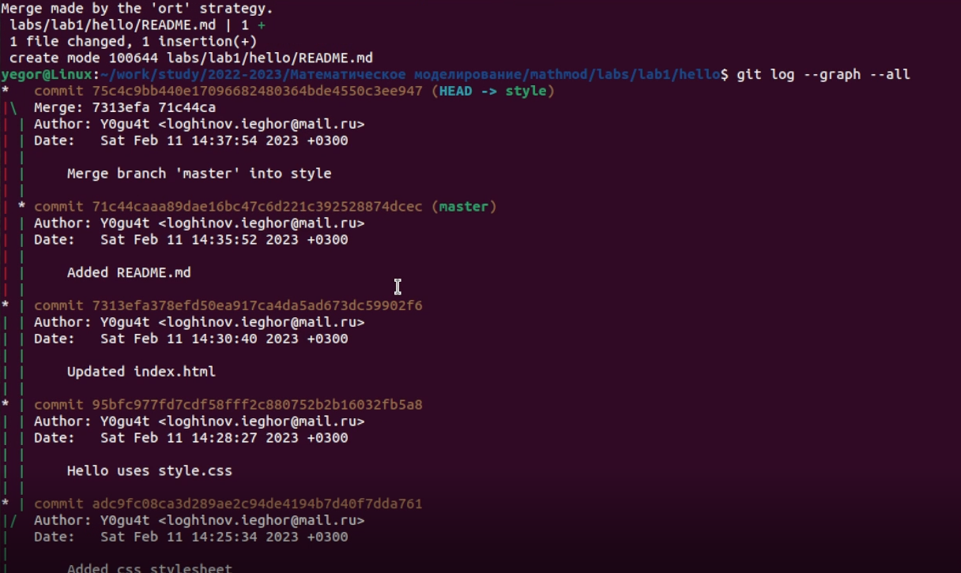

Слияние веток

1. Создал конфликт, изменив еще раз файл hello.html. Посмотрел список изменений.

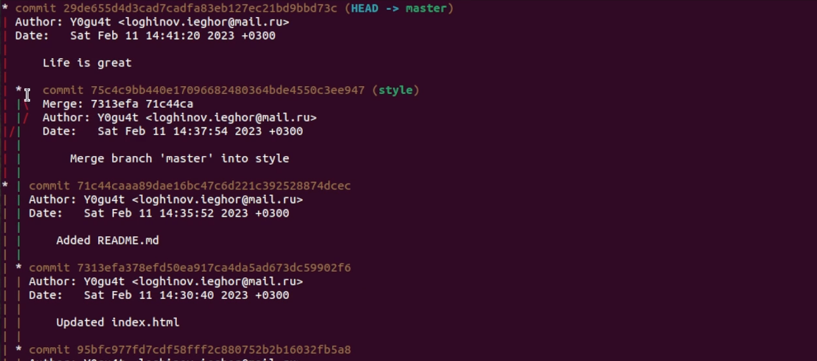

Список изменений при конфликте

1. Вручную разрешил конфликт в файле hello.html, сделал коммит решения конфликта.

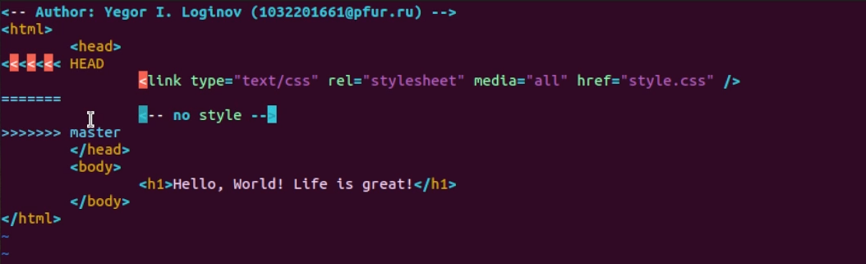

Решение конфликта

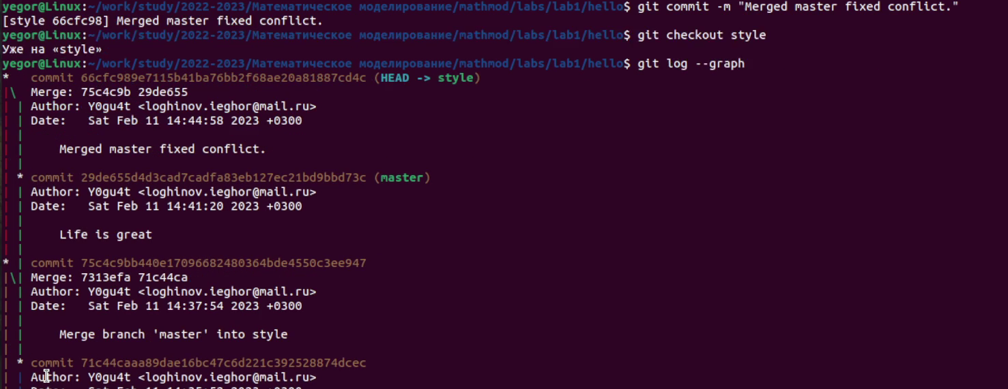

Список изменений после решения конфликта

1. Сбросил ветку style и посмотрел список изменений.

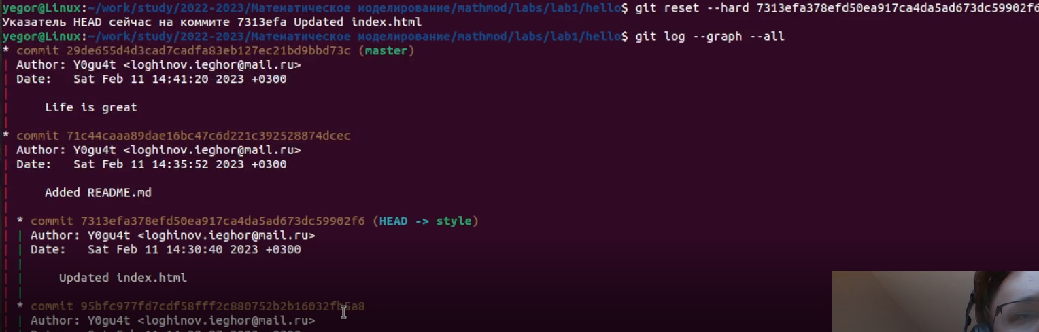

Сброс ветки style

1. Аналогично Сбросил ветку master и посмотрел список изменений.

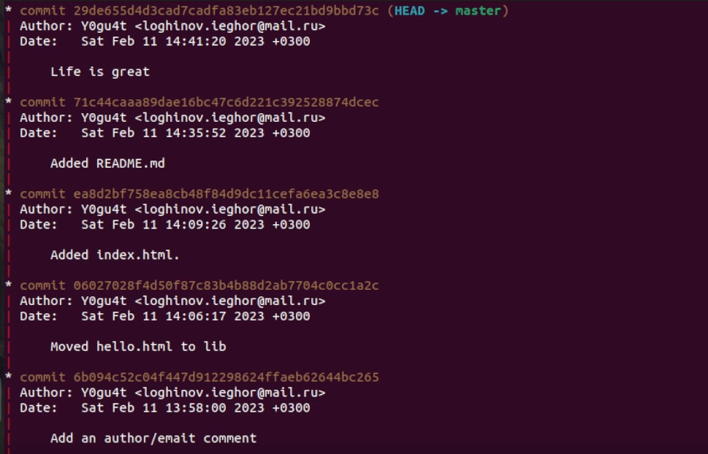

Сброс ветки master

1. Перебазировал ветку style и посмотел список изменений.

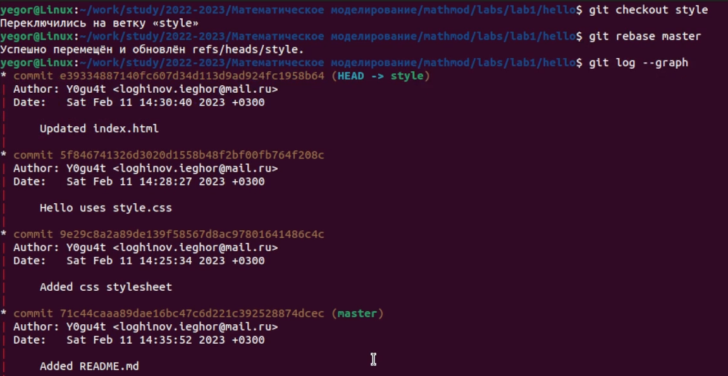

Список изменений после перебразирования

1. Произвел слияние style в master, посмотрел список изменений

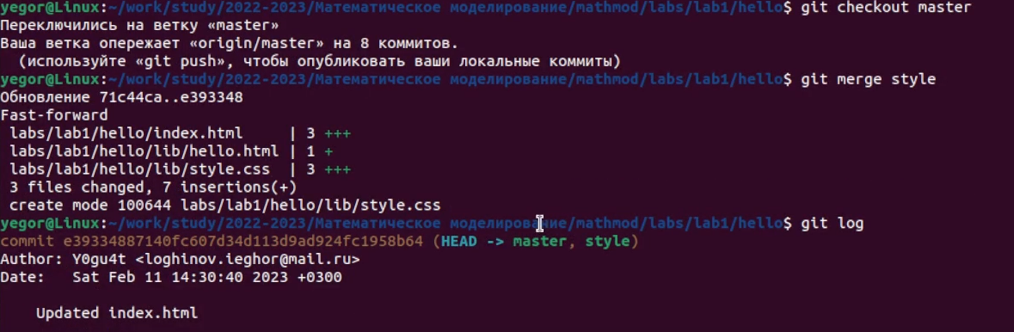

Список изменений после слияния

1. Клонировал репозиторий mathmod.

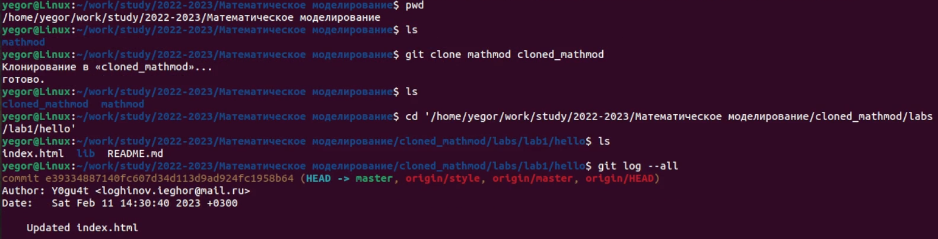

Клонирование репозитория

1. Посмотрел список удаленных веток.

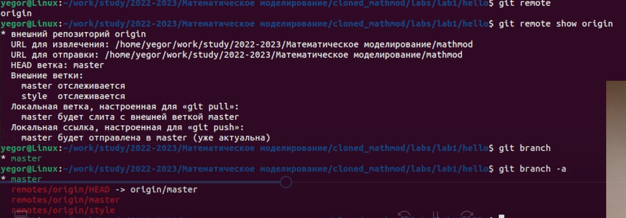

Список удаленных веток

1. Внёс изменения в оригинальный репозиторий, извлёк данные изменения и добавил их в клонированный репозиторий.

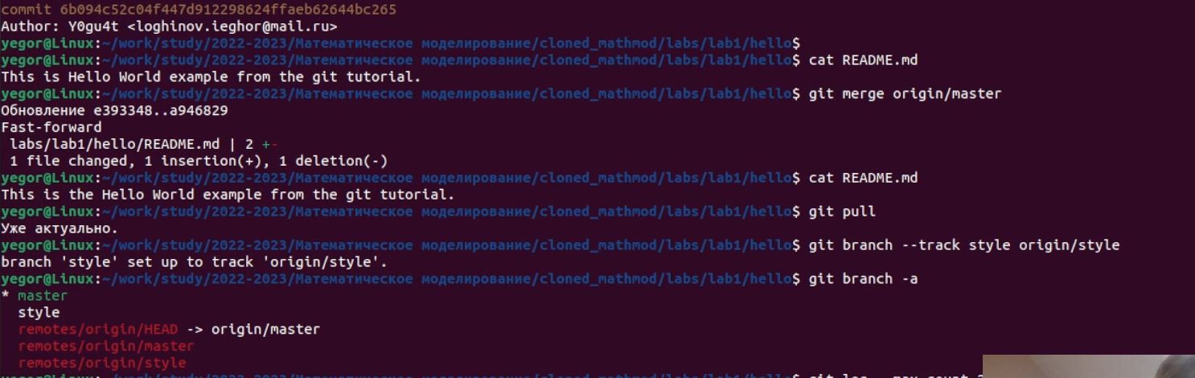

Извлечение изменений

# Выводы

Я получил основные навыки работы с git через терминал и веб-сервер, настроил рабочее пространство, в котором в последствии буду выполнять лабораторные работы. Ознакомился с языком разметки markdown.

# Список литературы

Использовал приложенные к работе файлы: git.pdf, markdown.pdf